Les 4 N2
Opdrachten Plantenfysiologie, voortgezette assimilatie

- Hoe heet de bouwstof voor organisch materiaal?

- Door welk vat wordt glucose getransporteerd in de plant?

- Zet de goede namen bij de nummers in de tekeningen
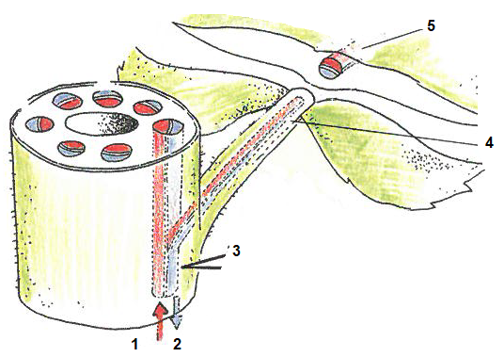

- Maak de oefening: http://biologiepagina.nl/Oefeningen/Vaatbundels/vaatbundels.htm
Link kopiëren en plakken in de taakbalk op internet

- Waar wordt glucose in de plant opgeslagen?

- Wat kan de plant van glucose maken?

